摘要：

本專題的目的是為了建立一個能夠根據時間地點，測出空氣品質對身體影響的指數，並以此為基準判斷是否適合出遊。現行臺灣用來表示空氣品質的指數為空氣汙染指標PSI（Pollutant standards Index, PSI），但是因為其計算方式的關係，並無法表現出空氣各成分對人體的綜合影響。因此我們將基於環保署的資料，使用不同的時間進行統計，並代入自行設計的公式換算出對身體的綜合影響指數。

介紹：

空氣汙染物是空氣中的物質，對人類和生態環境產生有害影響。該物質可以是固態顆粒、液態液滴、或是氣體...汙染物可以是天然的，也可以是人造的。目前大多使用空氣品質指數AQI（Air Quality Index, AQI）來描述空氣品質。而臺灣則是使用行政院環保署於民國八十三年九月發布的PSI來作為指標，其跟一般的AQI最大的不同在於不採計PM2.5。由於不採計PM2.5使準確性令人存疑，環保署已於2016年12月1日正式將指標改為AQI。

AQI所採計的項目有六項，分別為SO2、NO2、PM10、PM2.5、O3、CO，儘管各國的計算方式與統計方式不盡相同，但均是取六項指標當中最大的一項作為當下的空氣品質指數。這個方式無法表現出不同汙染物對人體造成的綜合影響，因此我們要設計出新的統計方式來填補這個不足。

另外，儘管環保署已將指標正式改為AQI，但在偵測站的資料裡面依然缺少PM2.5的部分，因此本專題將不考慮PM2.5。

理論

一、濃度換算:

我們的目的是建立一個針對汙染物對於人體所造成的影響的指數，而不同汙染物在不同的濃度對於人體造成的影響是完全不一樣的。因此我們有必要針對各項汙染物的濃度與對人體影響建立一個濃度與指數的換算。

因此我們參考了有考慮對人體影響的台灣PSI、美國空氣污染指數API（Air Pollution Index, API）、英國DAQI(Daily Air Quality Index, DAQI)，並取其中較為嚴格的標準訂立以下表格。

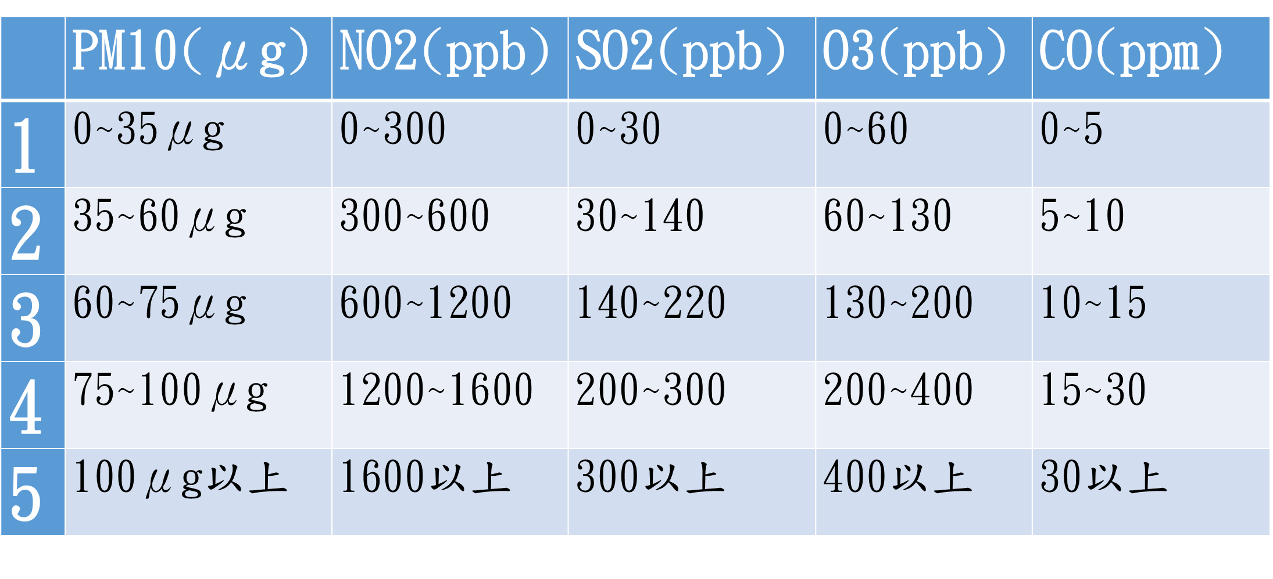

二、計算公式

由於現行的AQI只採計公式換算後的最大值，無法表現其各汙染物質的綜合影響，因此我們在計算的時候必須納入平均值來考慮。但是一旦納入平均值，卻又無法表現出極端峰值的危害。綜合以上考量，我們將計算公式改為：

$$空氣指數=\frac{4}{5} \frac{{PM10}^{3}+{SO2}^{3}+{CO}^{3}+{O3}^{3}+{NO2}^{3}}{5}$$

其中代入的汙染物的值為經過換算後的濃度指數。取三次方是為了將數值等級間的差距凸顯出來，乘上 $\frac{4}{5}$ 是為了將最大值125換算成100，讓整體指數能更加顯而易懂。

由於有任一測量值為第5等級時便判定為”對生命造成危害”，因此最危險判定之最小值發生在一個第5等級，其餘四個皆為第1等級，帶入公式得出空氣指數為20.64。也就是說，區間20.64~100的空氣指數皆會造成生命危險，但從區間來看明顯頭輕腳重，為了讓數值等級區分更加明確，使用內插法將20.64調整至83，在根據數值數量分布去取危害判定區間，使整體公式既能考慮到所有數值，也能符合生活中實際感受。

|  |  |  |  |  |  |
| --- | --- | --- | --- | --- | --- |
|  | **空氣品質優良** | **對少數敏感族群不佳** | **"不建議出遊** | **對健康造成危害** | **請把握當下** |
| 等級區間 | **0~30** | **30~60** | **60~83** | **83~90** | **90以上** |

三、有效時間：

另外，各項汙染數值其在大氣中穩定的狀況也不相同。為了求精確，我們必須針對各項汙染物的訂立一個有效的統計時間。因此我們利用Python找出各項汙染物穩定度較高的區間大小。

方法為將數據從第一筆數據開始往後統計，如果碰到了變化跟第一筆數據相差超過50%的數據則記錄下來，並再從頭開始計算時間。透過這個方式我們找出了濃度變化跟穩定度的分布圖，然後取較有整體性的中位數來作為我們的濃度有效時間。另外，由於懸浮粒子PM10的計算方式並不是濃度，而是每24小時的沉積量，因此PM10的有效時間我們直接訂為24小時。

|  |  |  |  |  |  |
| --- | --- | --- | --- | --- | --- |
|  | PM10 | SO2 | CO | O3 | NO2 |
| 有效時間(小時) | 24 | 5 | 8 | 4 | 5 |

結論：

透過上述的結果，我們成功獲得了不同汙染物對於人體的綜合影響。以往的AQI只能讓我們得知當下汙染指數最高的項目，過於片面且無法真正的表現出當下的空氣品質。經由我們所設計的指標，往後我們將可以更全面地得知當下的空氣汙染狀況，不再被現行的AQI誤導。使一般大眾可以正確評估空氣品質，從而更妥善的規劃行程與工作。

參考資料：

[1]空氣汙染指數

https://zh.wikipedia.org/wiki/%E7%A9%BA%E6%B0%A3%E6%B1%A1%E6%9F%93%E6%8C%87%E6%95%B8?fbclid=IwAR1BBTXBvuBR52ehQH-lFDTFURleZqMi5MQv3SeEslhjoydGHoXYIz6HU5A

[2]環保署歷史空氣資訊

https://taqm.epa.gov.tw/taqm/tw/HourlyData.aspx?fbclid=IwAR2YHsNs-_96TTjst7vY-pWNCkk_ZDEn0vYmeNboDHD1yPIO3ibrg5KxtLc

[3]空氣汙染指標(PSI)

http://www.kmuh.org.tw/www/kmcj/data/9003/4665.htm?fbclid=IwAR1TfVnyZgmPxXekezHTjVSUcfaZzYAvJeSIklbXxtpbuBuSLXgKE6GWksw

[4]空氣品質指標

https://zh.wikipedia.org/wiki/%E7%A9%BA%E6%B0%94%E8%B4%A8%E9%87%8F%E6%8C%87%E6%95%B0?fbclid=IwAR1et8VhpVk1xchLVBMDsz60yyzrGFonKe14luZjwTWX6U6UosbMPEupwQI